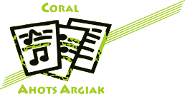
CONCURSO:
“AHOTS-ARGIAK BUSCA SU NUEVO LOGOTIPO”

NOMBRE
APELLIDOS
FECHA DE NACIMIENTO
Nº DOCUMENTO IDENTIFICATIVO
TELÉFONO DE CONTACTO
CORREO ELECTRÓNICO
LUGAR DE RESIDENCIA (CALLE, CIUDAD, CÓDIGO POSTAL, PAÍS)
PROFESIÓN
BREVE EXPLICACIÓN DEL TRABAJO QUE SE PRESENTA

Por la presente……………………………………………………………..… con número de identificación …………………………………………..certifica que el trabajo que se presenta al concurso de logos de AHOTS-ARGIAK es fruto de la creatividad de quien firma y que no se han infringido los derechos de autor de otras personas. Se certifica también que no se han utilizado trabajos de otras personas, por ejemplo, fotos o elementos de diseño.

Y para que así conste, firma en ………………………………. a………… de………….. de 2018

